Игры с матрешками
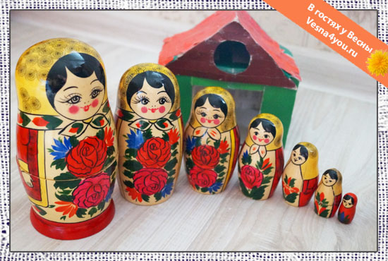

Матрешка - русская народная деревянная игрушка, которая представляет
собой куклу, внутри которой находятся куклы меньшего размера, вложенные одна в другую.
Матрешка - не просто сувенир. Это отличная развивающая игрушка для ребенка. С помощью нее можно научиться сравнивать предметы по высоте, ширине, объему, обучить счету. Она развивает координацию рук, мелкую моторику, мышление у детей.
Научившись простейшим манипуляциям с матрёшками, можно постепенно добавлять новые, каждый раз усложняя задания.

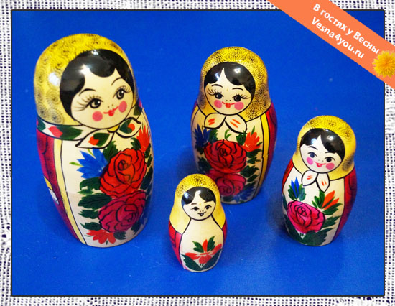
Выстаиваем все матрешки в ряд по росту. Обращаем внимание на то, что каждая следующая матрешка меньше предыдущей на голову. Рассматриваем матрешки, ищем в них сходства и различия.

Учимся с малышом открывать и закрывать матрешки.

Обязательно называем эти понятия: "Давай откроем матрешку", "А теперь закроем ее".
Начать игру можно так. Спрячем в каждую матрешку какой-нибудь сюрприз для ребенка. Это могут быть небольшие игрушки, сладости (сушки, к примеру) или кусочки ткани, платочки. Затем скажем малышу, что матрешки приготовили для него подарки. "Давай посмотрим, какие подарки приготовили для тебя матрешки!". Если у малыша не получается открыть матрешку, помогаем ему. Рассматриваем подарки, говорим матрешкам "спасибо", а потом закрываем их.
Когда малыш научится открывать и закрывать матрешки, можно поиграть в игру на поиск половинок.
Откроем все матрешки (можно начать с двух матрешек, потом добавить остальных). Говорим малышу: "Давай поможем каждой матрешке найти и надеть свою юбочку". Так, вместе с малышом ищем для каждой верхней половинки матрешки нижнюю. И если половинка подошла, то закрываем матрешку. Обязательно комментируем свои действия: "Эта юбочка не подходит для матрешки, она маленькая", "А эта юбочка в самый раз".

Знакомим ребенка с понятиями "большая" - "маленькая", "высокая" - "низкая".

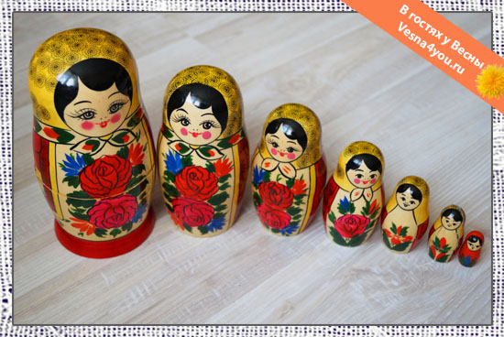

Ставим матрешки в ряд. Показываем на каждую матрешку и произносим: "Это матрешка самая большая (высокая)", "А эта поменьше", "Эта - еще меньше", и т.д., "А эта - самая маленькая (низкая)". Про самую большую матрешку говорим низким увесистым голосом, а про самую маленькую - высоким и тоненьким. Т.е. тембром своего голоса показываем различие между ними. Даем матрешки по очереди ребенку в руки, чтобы он ощутил их вес и почувствовал на ощупь различия между ними. Когда малыш усвоит понятия, можно попросить его показать, какая матрешка самая большая, а какая самая маленькая.
Можно поиграть в игру "Путаница". Ставим матрешки в ряд по росту друг за дружкой. Они у нас, к примеру, пошли в лес за грибами. А на обратной дороге некоторых матрешек меняем местами. "Матрешки перепутали свои места. Они забыли, где (за кем) они стояли". Просим малыша расставить их правильно по росту.
Так, строем (по росту) матрешки могут идти не только "в лес по грибы или по ягоды", но и просто "на прогулку", а еще рассаживаться вокруг стола, чтобы пообедать, водить хороводы.

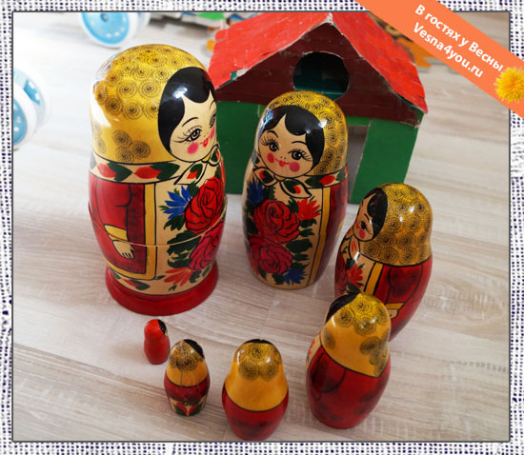

Из коробок или кубиков можно делать для них домики и расселять соответственно росту.

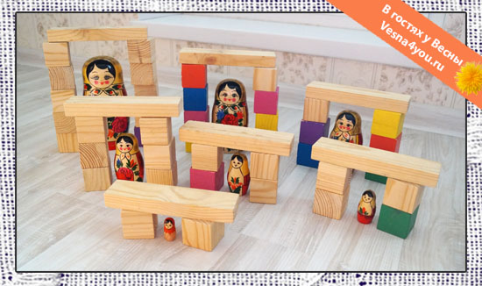

Из колец от пирамидки - стульчики.

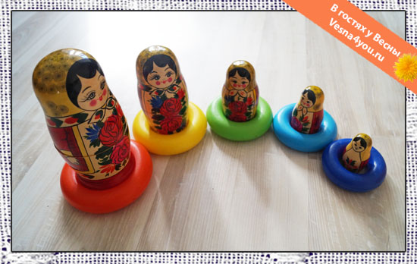

Или делать стульчики из баночек-вкладышей разного размера.

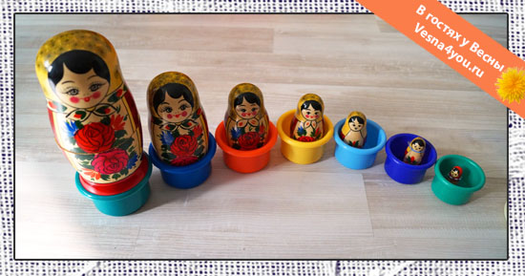

Предметы для матрешек тоже можно располагать соответственно их росту. Самой большой матрешке - самая большая корзинка для грибов, тарелочка для еды или кроватка, самой маленькой - маленькая.

Учимся прятать матрешки друг в друга.

Для начала можно открыть самую большую матрешку и показать малышу, как в нее может поместиться другая матрешка. Можно по очереди прятать матрешки друг в дружку. Тем самым, малыш поймет, что маленькую матрешку можно спрятать в большую, а большую в маленькую - не получится.
Выстроим ряд из матрешек. Раскроем их все. У нас получатся два ряда из "платочков" и "юбочек". Скажем малышу: "Давай спрячем матрешки". Самую маленькую прячем в рядом стоящую и надеваем "платочек". Затем из оставшихся берем самую маленькую и прячем в следующую, накрываем "платочком". Даем возможность малышу спрятать остальные матрешки. Так, малыш поймет принцип сборки матрешки.
Можно поиграть в такую игру:
Расставляем матрешки в ряд. Одну из матрешек прячем в другую. Просим малыша на слух определить, где же спряталась матрешка, в какой из них? Пусть он по очереди подносит матрешку к ушку и трясет ее. А когда пропажа найдется, пусть правильно выберет для нее место. Так, у малыша развивается слуховое восприятие и пространственное мышление.

Изучаем понятия "далеко" и "близко".

Расставим часть матрешек близко, чтобы до них можно было дотянуться рукой. А часть - подальше. Говорим малышу: "Давай дотянемся до матрешек. Они стоят близко к нам, до них легко дотянуться". "А давай попробуем дотянуться до тех матрешек. Не получается. Потому что они далеко от нас".

Учимся считать вместе с матрешками.

В игровой форме можно с легкостью научить малыша считать. Посчитаем, сколько матрешек пошло в лес, а сколько осталось дома? Сколько матрешек сели за стол кушать? Сколько им нужно тарелочек? Сколько матрешек спят? И т.д.

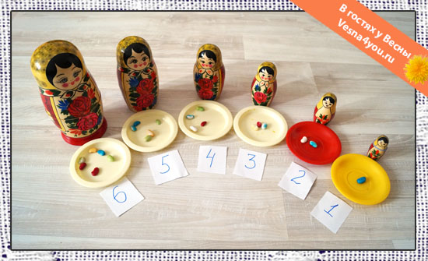

Расставим матрешки в ряд по росту, положим рядом с каждой тарелочку и квадратик, вырезанный из бумаги, на котором напишем цифру. Самая маленькая матрешка под номером 1, побольше - под номером два и т.д. А теперь будем кормить матрешек. Едой может служить мозаика, фасоль, разрезанные коктейльные трубочки, бусины, орешки, кукольная еда из плей-до или соленого теста.
Сначала положим на каждую тарелочку столько фасолин (орешков, мозаики, бусин и т.п.), сколько указано на бумаге.
Затем раскроем матрешки и положим содержимое тарелочек внутрь.

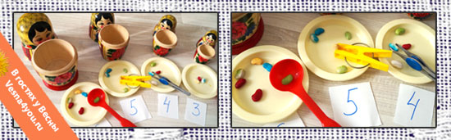

Можно усложнить задание. Одну матрешку покормить пальчиками (положить кукольную еду внутрь нее пальчиками). Пусть это будет самая маленькая раскрывающаяся матрешка, которая "еще не умеет есть ложечкой". Другую матрешку покормить ложечкой. У третьей матрешки пусть вместо ложки будет прищепка. У четвертой - пинцет. И т.д. Такое задание очень полезно для развития мелкой моторики пальчиков и координации движений.

Игры на развитие памяти.

Положим в каждую матрешку что-нибудь (камешек, ракушку, маленькую игрушку, сушку и т.п.). Затем закроем матрешки. Задача ребенка - вспомнить, что лежит в каждой матрешке. Начать можно с двух-трех матрешек. Затем увеличивать количество.

Игры на развитие слуха.

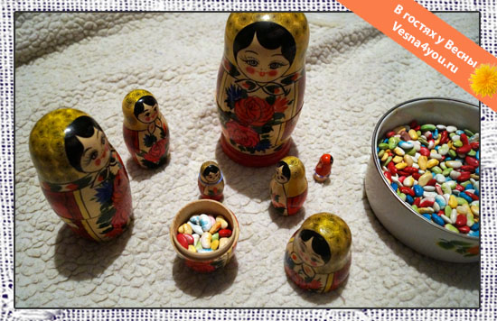

Вместе с ребенком наполним матрешки разным наполнителем. Это может быть горох, фасоль, греча, бусины, мозаика и т.п.. Затем закроем матрешки и попробуем на слух угадать, что в каждой из них находится.

Ролевые игры.

Матрешки замечательно подойдут для ролевых игр с ребенком. Можно поиграть в "дочки-матери", в "садик", обыграть различные семейные ситуации, встречи с другими детьми на детской площадке, праздники (День рождения, Новый год и т.д.).

Игра "Детский сад"

Распределяем матрешки по группам.

Мы выстроили матрешки в ряд по росту. Матрешки пришли в детский садик. Но в нем две группы: старшая и младшая. И нам нужно правильно распределить матрешки по группам.
Как это сделать? Показать самую большую матрешку и самую маленькую. Убираем самую большую в одну сторону (отводим ее в старшую группу), а самую маленькую - в другую (в младшую группу). Повторяем то же самое с оставшимися матрешками, выбираем из них самую большую и самую маленькую. Среднюю помещаем в младшую группу.
В итоге у нас получилось две группы матрешек. В одной матрешки большие, а в другой - маленькие.

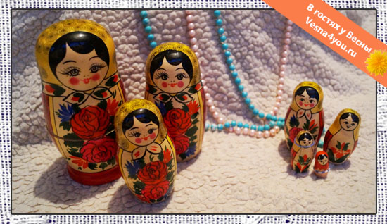

Матрешки немного поиграли, каждая в своей группе. А потом наступило время завтрака, и они пошли в столовую кушать.

Завтрак в садике.

Стульчики, тарелочки, скатерть и еду (яблочки) можно сделать из бумаги немного раньше. Для этого обвести основания матрешек на бумаге и вырезать получившиеся кружки. У нас получились стульчики и тарелочки разного размера. Ребёнок их может сам разукрасить.

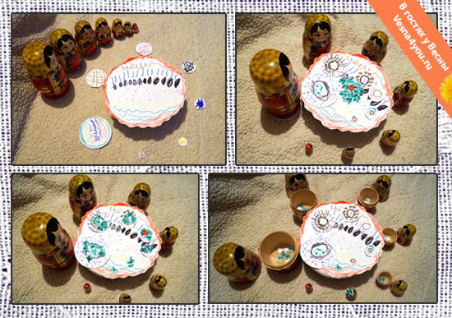

Так вот, матрешки пришли в столовую. Сначала каждой нужно было найти свой стульчик. Некоторые большие матрешки пытались сесть на маленький стульчик, а маленькие - на большой) Но потом все же мы их рассадили правильно. Затем каждой матрешке мы принесли тарелочку по размеру. В середину стола положили яблочки. Каждой матрешке нужно было положить на тарелочку правильное количество яблочек. Самой маленькой - одно яблочко, матрешке побольше - два и т.д. Затем мы раскрыли матрешки, и они стали кушать свои яблочки. Мы поместили все яблочки внутрь матрешек.

Одеваемся на прогулку.

Матрешкам на прогулку нужно одеться. Но они перепутали свою одежду. Верх матрешек назовем платочком или шапочкой, а низ - юбочкой или штанишками. Некоторые большие матрешки взяли юбочки у маленьких, а маленькие - у больших. Помогаем матрешкам правильно одеться.

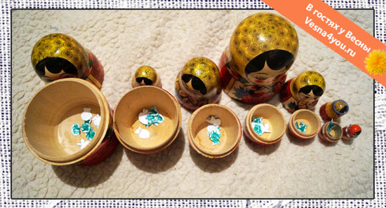

Идем на прогулку.

Наконец-то матрешки одеты. Снова разделим их на две группы: старшую и младшую. Разделили? А теперь пусть самая большая из старшей группы возьмет под ручку самую большую из младшей группы и т.д.
Построились по парам? Теперь идем на прогулку!

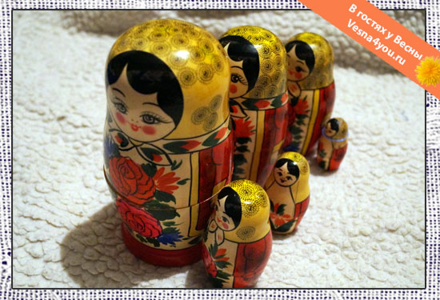

На прогулке.

А на прогулке мы отпраздновали День рождение самой младшей матрешеньки. Поставили ее в круг и стали водить вокруг нее хоровод: "Как на Матрешкины именины испекли мы каравай...".

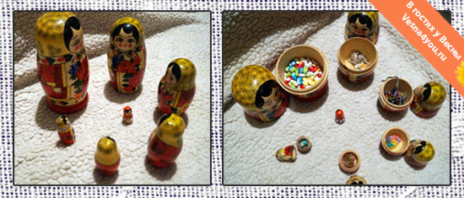

Затем матрешка-именинница, как полагается, выбрала того, кого больше всех любит. А потом все матрешки поздравили ее с праздником, пожелали каждая свое и подарили подарки. Кто-то подарил бусики, кто-то яблочко, кто-то браслетик. Вобщем, маленькая Матрешенька осталась довольна.

Идем мыть ручки.

После прогулки матрешки пошли мыть ручки друг за дружкой, выстроившись по росту (по старшинству). специально перепутав местами. Кажется, они перепутали свои места и встали не по порядку, надо им помочь найти свое место.

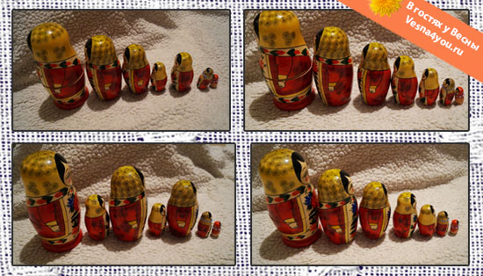

На обратной дороге они снова перепутали свои места. Помогаем матрешкам еще раз найти свое место.

Тихий час.

Матрешкам пора ложится спать.
Можно нарисовать и вырезать кроватки из бумаги и разукрасить.

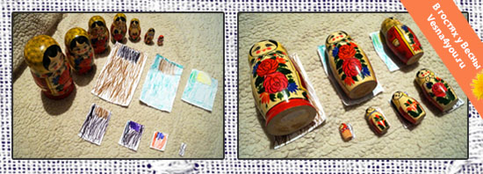

Каждой матрешке помочь найти свою кроватку.
Игра закончилась тогда, когда у матрешек наступил вечер, и их всех родители забрали из садика.
Вот такая интересная игра получилась.
Правда же, матрешка - замечательная игрушка?

